**Macintosh HD:Users:macbookpro:Desktop:2016:40 ANS CAUE:LOGO 40 ANS:40 ans_CAUE_final_QUADRI.pdfLogo-FNCAUE-cmjn**

**Journée du réseau CAUE**

Espace BT Coworking. 170 rue Raymond Losserand. 75014 PARIS

COUPON – REPONSEE

9 mars 2018

CAUE ou URCAUE :

**Sera présent**

Oui  Non

**Participants**

Les Présidents, Directeurs de CAUE, délégués et animateurs d’URCAUE sont invités.

Tout président peut se faire représenter par un autre élu de son Conseil d’administration.

Tout directeur peut se faire représenter par un directeur adjoint.

Prénom, nom, fonction ou qualité des personnes présentes :

-

-

**Déjeuner**

Frais de participation : 30 € adhérent 2017 déjeuner compris

60 € non adhérent 2017 déjeuner compris

Nombre de personnes total :

Montant total :

Règlement  Par chèque dès maintenant

Fédération nationale

des Conseils d’Architecture d’Urbanisme

et de l’Environnement

Par chèque le jour J

Par virement :

Coordonnées bancaires de la FNCAUE

IBAN : FR76 4255 9000 0521 0259 9200 958

BIC : CCOPFRPPXXX

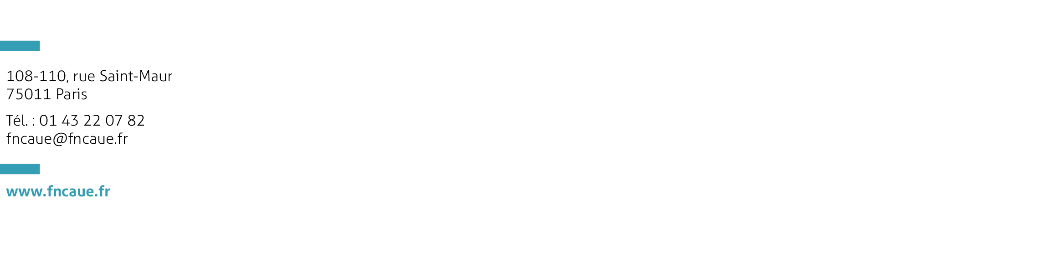

Coupon à retourner à [beatrice.damas@fncaue.fr](mailto:beatrice.damas@fncaue.fr) au plus tard le **5 mars 2018**